ÔN TẬP CHƯƠNG BỐN
Môn học: SINH - Lớp: 10
Thời gian thực hiện: 01 tiết

- Mục tiêu:
1. Kiến thức: Ôn tập hệ thống hóa kiến thức, làm bài tập về các nội dung sau.
- Chu kì tế bào, quá trình nguyên phân
- Giải thích được sự phân chia tế bào một cách không bình thường có thể dẫn đến ung thư.
- Trình bày được một số thông tin về bệnh ung thư ở Việt Nam. Nêu được một số biện pháp phòng tránh ung thư.
- Cách làm tiêu bản nhiễm sắc thể để quan sát quá trình nguyên phân (hành tây, hành ta, đại mạch, cây tỏi, lay ơn, khoai môn,...).
- Quá trình giảm phân và một số nhân tố ảnh hưởng đến quá trình giảm phân.
- So sánh quá trình nguyên phân và quá trình giảm phân.
- Vận dụng kiến thức về nguyên phân và giảm phân vào giải thích một số vấn đề trong thực tiễn.
- Nêu được khái niệm, nguyên lí công nghệ và một số thành tựu của công nghệ tế bào thực vật.
- Nêu được khái niệm, nguyên lí công nghệ và một số thành tựu công nghệ tế bào động vật.
2. Năng lực:
2.1. Năng lực chung:
- Năng lực tự chủ và tự học: tìm kiếm thông tin, đọc sách giáo khoa, quan sát tranh ảnh để tìm hiểu về chu kì tế bào và quá trình phân bào, công nghệ tế bào và một số thành tựu công nghệ tế bào.
- Năng lực giao tiếp và hợp tác: thảo luận nhóm để tìm hiểu chu kì tế bào và quá trình phân bào, công nghệ tế bào và một số thành tựu công nghệ tế bào
- Năng lực giải quyết vấn đề và sáng tạo: GQVĐ trong thực hiện ứng dụng trong thực tế.
2.2. Năng lực sinh học:
- Năng lực nhận thức Sinh học: Nhận biết, kể tên các pha trong chu kì tế bào, các kì trong quá trình phân bào
- Năng lực tìm hiểu thế giới sống: Nêu được kể tên các pha trong chu kì tế bào, các kì trong quá trình phân bào…
- Vận dụng kiến thức, kỹ năng đã học biết sử dụng kiến thức nguyên phân giảm phân để tạo giống bằng sinh sản vô tính (giâm, chiết, ghép) hay sinh sản hứu tính (gieo hạt)
3. Phẩm chất:
- Thông qua thực hiện bài học sẽ tạo điều kiện để học sinh:
- Chăm học, chịu khó tìm tòi tài liệu và thực hiện các nhiệm vụ cá nhân nhằm tìm hiểu về vi sinh vật.
- Có trách nhiệm trong hoạt động nhóm, chủ động nhận và thực hiện nhiệm vụ thí nghiệm, thảo luận về sinh trưởng của vi sinh vật, cách nhận biết và phân loại các các kì trong quá trình phân bào… .
- Trung thực, cẩn thận trong ghi chép và tìm hiểu bài học.
II. Thiết bị dạy học và học liệu
- Giáo viên:
- Phiếu học tập KWL và phiếu học tập ÔN TẬP CHƯƠNG BỐN
- Máy tính, bảng tương tác.
- Học sinh:
- Bài cũ ở nhà.
- Đọc nghiên cứu và tìm hiểu trước bài ở nhà.
III. Tiến trình dạy học
1. Hoạt động 1: Mở đầu: (Xác định vấn đề học tập là ôn tập về chu kì tế bào và quá trình phân bào, công nghệ tế bào và một số thành tựu công nghệ tế bào
a) Mục tiêu:
- Giúp học sinh xác định được vấn đề cần học tập là ôn tập về chu kì tế bào và quá trình phân bào, công nghệ tế bào và một số thành tựu công nghệ tế bào
b) Nội dung:
- Học sinh thực hiện nhiệm vụ cá nhân trên phiếu học tập KWL, để kiểm tra kiến thức nền của học sinh về Phân bào. Quan sát hình ảnh các kì trong quá trình phân bào…
c) Sản phẩm:
- Câu trả lời của học sinh ghi trên phiếu học tập KWL, có thể: ôn tập về chu kì tế bào và quá trình phân bào, công nghệ tế bào và một số thành tựu công nghệ tế bào
d) Tổ chức thực hiện:

Hoạt động của giáo viên và học sinh | Nội dung
*Chuyển giao nhiệm vụ học tập
- Chiếu hình ảnh một số loại vi sinh vật.
- GV phát phiếu học tập KWL và yêu cầu học sinh thực hiện cá nhân theo yêu cầu viết trên phiếu trong 2 phút.
*Thực hiện nhiệm vụ học tập
- HS hoạt động cá nhân theo yêu cầu của GV. Hoàn thành phiếu học tập.
- Giáo viên: Theo dõi và bổ sung khi cần.
*Báo cáo kết quả và thảo luận
- GV gọi ngẫu nhiên học sinh trình bày đáp án, mỗi HS trình bày 1 nội dung trong phiếu, những HS trình bày sau không trùng nội dung với HS trình bày trước. GV liệt kê đáp án của HS trên bảng
*Đánh giá kết quả thực hiện nhiệm vụ
- Học sinh nhận xét, bổ sung, đánh giá:
- Giáo viên nhận xét, đánh giá:
->Giáo viên gieo vấn đề cần tìm hiểu trong bài học Để trả lời câu hỏi trên đầy đủ và chính xác nhất chúng ta vào bài học hôm nay.
->Giáo viên nêu mục tiêu bài học:

2. Hoạt động 2: Hình thành kiến thức mới
a) Mục tiêu:
Ôn tập hệ thống hóa kiến thức, làm bài tập về các nội dung sau.
- Chu kì tế bào, quá trình nguyên phân
- Giải thích được sự phân chia tế bào một cách không bình thường có thể dẫn đến ung thư.
- Trình bày được một số thông tin về bệnh ung thư ở Việt Nam. Nêu được một số biện pháp phòng tránh ung thư.
- Cách làm tiêu bản nhiễm sắc thể để quan sát quá trình nguyên phân (hành tây, hành ta, đại mạch, cây tỏi, lay ơn, khoai môn,...).
- Quá trình giảm phân và một số nhân tố ảnh hưởng đến quá trình giảm phân.
- So sánh quá trình nguyên phân và quá trình giảm phân.
- Vận dụng kiến thức về nguyên phân và giảm phân vào giải thích một số vấn đề trong thực tiễn.
- Nêu được khái niệm, nguyên lí công nghệ và một số thành tựu của công nghệ tế bào thực vật.
- Nêu được khái niệm, nguyên lí công nghệ và một số thành tựu công nghệ tế bào động vật.
b) Nội dung:
- Học sinh làm việc nhóm nghiên cứu thông tin trong SGK, quan sát tìm hiểu hệ thống hóa kiến thức, làm bài tập về kì tế bào và quá trình phân bào, công nghệ tế bào và một số thành tựu công nghệ tế bào
c) Sản phẩm:
- HS qua hoạt động nhóm tìm hiểu kì tế bào và quá trình phân bào, công nghệ tế bào và một số thành tựu công nghệ tế bào
d) Tổ chức thực hiện:
Hoạt động của giáo viên và học sinh | Nội dung
Hoạt động 2.1: Hệ thống kiến thức
*Chuyển giao nhiệm vụ học tập  - GV giao nhiệm vụ theo nhóm cho HS yêu cầu HS nghiên cứu tài liệu và trình bày Hệ thống kiến thức  *Thực hiện nhiệm vụ học tập  HS hoạt động nhóm đưa ra phương án trả lời các câu hỏi.  *Báo cáo kết quả và thảo luận  GV gọi ngẫu nhiên một HS đại diện cho một nhóm trình bày, các nhóm khác bổ sung (nếu có).  *Đánh giá kết quả thực hiện nhiệm vụ  - Học sinh nhận xét, bổ sung, đánh giá.  - Giáo viên nhận xét, đánh giá.  - GV nhận xét và chốt nội dung | I. Hệ thống kiến thức  .  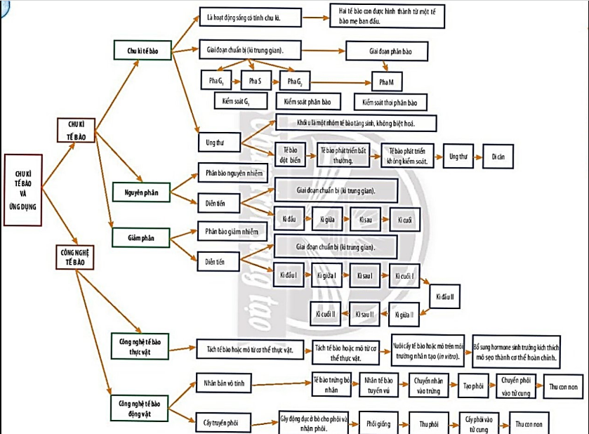

Hoạt động 2.2: Bài tập
Chuyển giao nhiệm vụ học tập  - GV Chia HS thành 3 nhóm lớn, mỗi nhóm lớn có 2 nhóm nhỏ làm câu hỏi từ 1 đến 6 trong SGK  *Thực hiện nhiệm vụ học tập  HS hoạt động nhóm đưa ra phương án trả lời các câu hỏi.  *Báo cáo kết quả và thảo luận  GV gọi ngẫu nhiên một HS đại diện cho một nhóm trình bày, các nhóm khác bổ sung (nếu có).  *Đánh giá kết quả thực hiện nhiệm vụ  - Học sinh nhận xét, bổ sung, đánh giá.  - Giáo viên nhận xét, đánh giá.  - GV nhận xét và chốt nội dung | II. Bài tập  Câu 1: Trong cơ thể sinh vật, bạch cầu có hình thức sinh sản nào để gia tăng số lượng ?  Trả lời: Trong cơ thể sinh vật, bạch cầu có hình thức sinh sản nguyên phân tế bào để gia tăng số lượng  Câu 2: Tại sao quá trình nguyên phân thuộc chu kì tế bào còn giảm phân thì không ?  Trả lời: Quá trình nguyên phân thuộc chu kì tế bào còn giảm phân thì không vì:  - Trong nguyên phân, số lần nhân đôi các thành phần trong tế bào bằng số lần phân chia, nhưng ở giảm phân có hai lần phân chia liên tiếp nhưng tế bào mới nhân đôi một lần.  - Nguyên phân có thể diễn ra liên tục, nên nó có tính chu kì. Giảm phân chỉ diễn ra một lần ở mỗi tế bào sinh dục chín.  Câu 3: Quan sát Hình 1 và 2 Điền tên các kì thích hợp vào ô trống  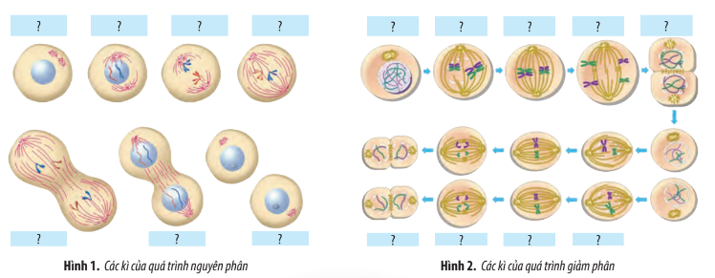  Trả lời:  - Hình 1: Các kì của nguyên phân (từ trái qua phải):  Hàng trên: Kì trung gian → đầu kì đầu → cuối kì đầu → kì giữa  Hàng dưới: Kì sau → Kì cuối → 2 tế bào con  - Hình 2: Các kì của quá trình giảm phân (thứ tự theo mũi tên):  Hàng trên: Kì trung gian → Kì đầu II → kì giữa I → kì sau I → kì cuối I  Hàng dưới: Kì đầu II → Kì giữa II → kì sau II → kì cuối II  Câu 4: Sắp xếp các hình sau theo đúng trật tự của các kì trong quá trình phân bào.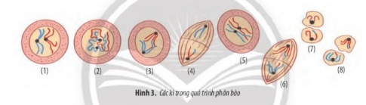  02Bài giải:  (2) → (1) → (5) → (3) → (6) → (8) → (4) → (7)  Câu 5: Chọn ra các ý phù hợp với nguyên phân, giảm phân.  (1) Xảy ra ở tế bào sinh dục chín  (2) Một lần phân bào tạo ra hai tế bào con  (3) Tế bào con có kiểu gene giống nhau và giống mẹ  (4) Giữ nguyên số nhiễm sắc thể  (5) DNA nhân đôi 1 lần, phân chia 2 lần  (6) Nhiễm sắc thể tương đồng bắt cặp, trao đổi chéo ở đầu kì I  (7) Nhiễm sắc thể kép tách cặp đồng dạng ở kì giữa  (8) Nhiễm sắc thể kép tác tâm động ở kì giữa  (9) Tế bào tham gia phân bào chỉ là tế bào lưỡng bội  (10) Tế bào tham gia phân bào luôn là tế bào lưỡng bội hay đơn bội.  02Bài giải:  Nguyên phân: 2,3,4,8,10  Giảm phân: 1,2,5,6,7,8,9  Câu 6: Hình 4 mô tả quá trình nhân bản vô tính ở cừu. Hãy cho biết tên gọi của các giai đoạn (A) , (B) , (C).  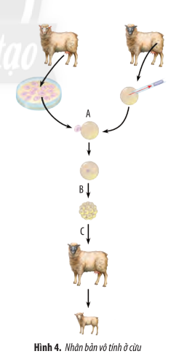  A: Dung hợp tế bào bỏ nhân với tế bào lấy nhân  B: Nuôi cấy tế bào lai  C: Tạo cơ thể mới bằng cách chuyển phôi vào một cá thể cừu nhận.

Hoạt động 2.3: Trò chơi đoán hình
Chuyển giao nhiệm vụ học tập  - GV giao nhiệm cho HS yêu cầu HS thiết kế trò chơi và dãn chương trình  *Thực hiện nhiệm vụ học tập  HS hoạt động nhóm đưa ra phương án thực hiện  *Báo cáo kết quả và thảo luận  GV gọi một HS đại diện cho một nhóm trình bày, các nhóm khác bổ sung (nếu có).  *Đánh giá kết quả thực hiện nhiệm vụ  - Học sinh nhận xét, bổ sung, đánh giá.  - Giáo viên nhận xét, đánh giá.  - GV nhận xét và chốt nội dung | Trò chơi

3. Hoạt động 3: Luyện tập
a) Mục tiêu:
- Hệ thống được một số kiến thức đã học.
b) Nội dung:
- HS thực hiện cá nhân phần “Con đã học được trong giờ học” trên phiếu học tập KWL.
- HS tóm tắt nội dung bài học bằng sơ đồ tư duy.

Khi quan sát quá trình phân bào của một tế bào sinh dưỡng ở một loài sinh vật, một học sinh đã vẽ lại sơ đồ sau:

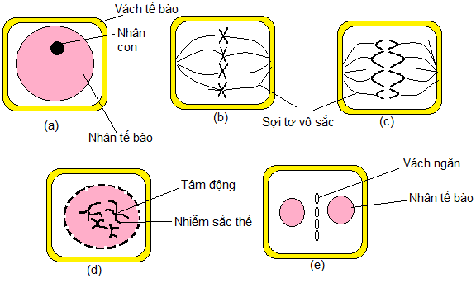

Cho các phát biểu sau:

(1) Bộ nhiễm sắc thể của loài này là 2n=8.

(2) Ở giai đoạn b tế bào đang có 8 phân tử ADN thuộc 2 cặp nhiễm sắc thể.

(3) Thứ tự các giai đoạn xảy ra là a, b, d, c, e.

(4) Tế bào được quan sát là tế bào của một loài động vật.

Số phát biểu đúng là:
- 3 B. 1 C. 4 D. 2
- Hướng dẫn giải
Đây là là quá trình là giảm phân II, dựa vào ảnh b : các NST kép, đứng thành 1 mặt phẳng ở giữa tế bào, không thấy có cặp NST nào tương đồng
Và ảnh d : khi màng nhân tiêu biến, có 4 NST kép không đứng thành cặp tương đồng
Có n kép = 4 → bộ NST của loài là : 2n = 8 → (1) đúng
Gia đoạn b, tế bào có 8 phân tử ADN thuộc 4 NST kép không tương đồng → (2) sai
Thứ tự xảy ra các giai đoạn là : a → d → b → c → e . (3) sai
Tế bào quan sát được là ở thực vật – vì có màng xenlulose bên ngoài, tế bào sẽ có hình khối, kết thúc phân bào tạo vách ngắn → (4) sai
Vậy chỉ có (1) đúng
Đáp án B

.
c) Sản phẩm:
- HS trình bày quan điểm cá nhân về đáp án trên phiếu học tập KWL.
d) Tổ chức thực hiện:
Hoạt động của giáo viên và học sinh | Nội dung
*Chuyển giao nhiệm vụ học tập
GV yêu cầu HS thực hiện cá nhân phần “Con đã học được trong giờ học” trên phiếu học tập KWL và tóm tắt nội dung bài học dưới dạng sơ đồ tư duy vào vở ghi.
*Thực hiện nhiệm vụ học tập
HS thực hiện theo yêu cầu của giáo viên.
*Báo cáo kết quả và thảo luận
GV gọi ngẫu nhiên 3 HS lần lượt trình bày ý kiến cá nhân.
*Đánh giá kết quả thực hiện nhiệm vụ
GV nhấn mạnh nội dung bài học bằng sơ đồ tư duy trên bảng.

4. Hoạt động 4: Vận dụng
a) Mục tiêu:
- Phát triển năng lực tự học và năng lực tìm hiểu đời sống.
b) Nội dung:
- Làm mô hình quá trình nguyên phân, giảm phân.
c) Sản phẩm:
- Các mô hình
d) Tổ chức thực hiện:
Hoạt động của giáo viên và học sinh | Nội dung
*Chuyển giao nhiệm vụ học tập
- Yêu cầu mỗi nhóm HS hãy làm một mô hình nguyên phân hoặc giảm phân
*Thực hiện nhiệm vụ học tập
Các nhóm HS thực hiện theo nhóm làm ra sản phẩm.
*Báo cáo kết quả và thảo luận
Sản phẩm của các nhóm
*Đánh giá kết quả thực hiện nhiệm vụ
Giao cho học sinh thực hiện ngoài giờ học trên lớp và nộp sản phẩm vào tiết sau.

PHIẾU HỌC TẬP

BÀI ÔN TẬP CHƯƠNG BỐN

Họ và tên: ………………………………………………………………
Lớp: ……………………………. Nhóm: ……

Khi quan sát quá trình phân bào của một tế bào sinh dưỡng ở một loài sinh vật, một học sinh đã vẽ lại sơ đồ sau:

Cho các phát biểu sau:

(1) Bộ nhiễm sắc thể của loài này là 2n=8.

(2) Ở giai đoạn b tế bào đang có 8 phân tử ADN thuộc 2 cặp nhiễm sắc thể.

(3) Thứ tự các giai đoạn xảy ra là a, b, d, c, e.

(4) Tế bào được quan sát là tế bào của một loài động vật.

Số phát biểu đúng là:
- 3 B. 1 C. 4 D. 2

